KT노동조합은 3월 15일(수) 9시, 중앙상무 집행위원 회의를 열고 ▲2022년도 사업보고 및 예산결산에 대한 건 ▲2023년도 사업계획 심의 및 예산편성 승인에 관한 건 ▲2023년도 1분기 노사협의회 제출 안건 등 3개 안건을 심의, 의결 했다.

3월 말에 개최될 노사협의회 안건으로 △판교 신사옥 건립 시 어린이집 신설 요구 △업무용 차량 대물배상 보험 가입한도 확대 요구 등이 안건으로 선정됐다.

최장복 위원장은 회의를 마무리 한 후 중앙상무 집행위원들에게 “올해 사업방향도 조합원을 위해 한 치의 오차도 없이 원활히 진행할 수 있도록 더욱 신경 써 달라”고 주문한 뒤 “곧 있을 전국 대의원대회 또한 매년 개최하는 행사이지만 처음 처럼 긴장감을 갖고 임해주길 바란다”고 강조했다.

한편 3호 안건인 중앙노사협의회 요구(안)은 조합원 의견을 수렴하였으며, 각 지방본부 지방 노사협의회 협의결과를 바탕으로 선정했다. 중앙노사협의회는 오는 23일(목)에 열릴 예정 이다.

KT노동조합은 3월 15일(수) 2023년도 재정 심의위원회를 개최 하고 2023년도 정기 전국 대의원대회 상정 예산 (안)을 심의했다.

이번 회의는 중앙본부 재정국장 및 7개 지방본부 재정담당 국장이 참석한 가운데 KT노동조합 2023년 사업계획에 따른 연간 예산(안) 편성 기준에 대해 토의한 뒤 정기 전국대의원대회 상정 예산(안)을 확정했다.

이선규 재정심의위원회 대표위원은 “14대 집행부의 3년차 전국 대의원대회를 준비하며 올해 사업 계획을 중심으로 예산이 체계적이고 효율적으로 집행될 수 있도록 충분히 논의하고 검토하자”고 강조했다.
제1차 중앙상무집행위원회 개최
전국 대의원대회, 중앙 노사협의회 제출 안건 등 심의·의결
[제14 - 405호]
2023년 3월 15일(수)
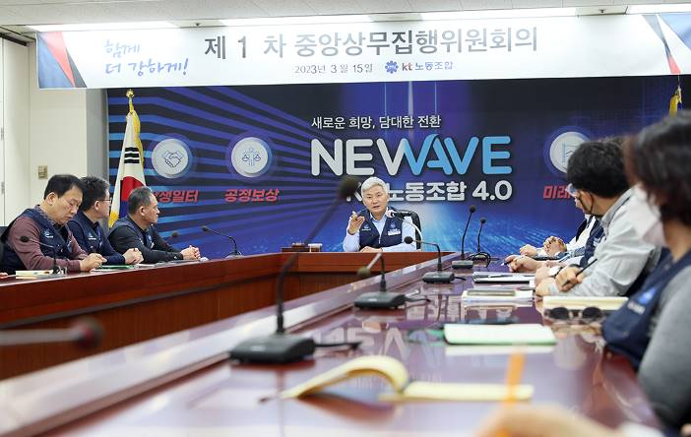
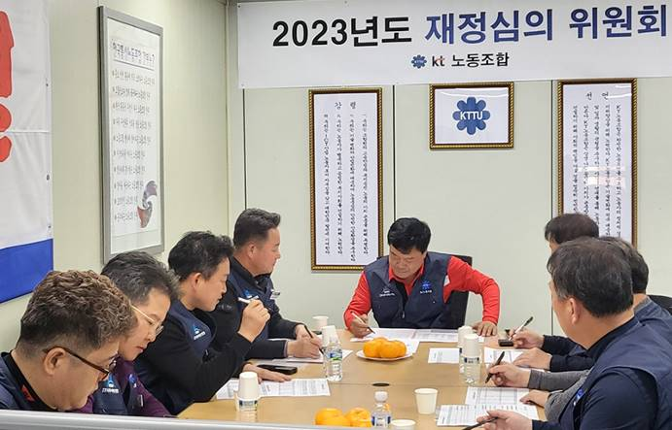
2023년도 재정심의위원회 개최

